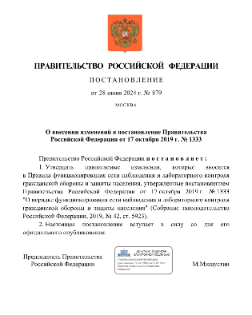

**Постановление Правительства Российской Федерации от 28.06.2024 № 879 «О внесении изменений в постановление Правительства Российской Федерации от 17.10.2019 №1333** «О порядке функционирования сети наблюдения и лабораторного контроля гражданской обороны и защиты населения»

**Уточнен порядок функционирования сети наблюдения и лабораторного контроля гражданской обороны и защиты населения**

Дополнены полномочия органов государственной власти субъектов РФ, а также закреплены функции организаций, находящихся в ведении Федерального медико-биологического агентства, и сил, создаваемых на их базе.

Постановление вступает в силу со дня его официального опубликования.

Информация взята из открытых интернет-источников.